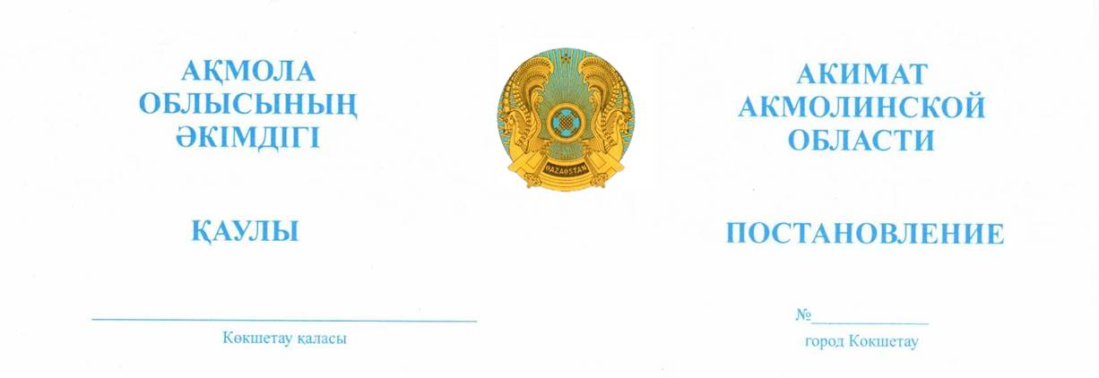

2023.23.06 А-7/249

**Ақмола облысы мектепке дейінгі**

**ұйымдары тәрбиеленушілерінің**

**жекелеген санаттарына тамақтандыру**

**үшін шығындарды өтеу туралы**

  «Қазақстан Республикасындағы жергілікті мемлекеттік басқару және өзін-өзі басқару туралы», «Білім туралы» Қазақстан Республикасының заңдарына, «Әлеуметтік көмек көрсетілетін азаматтарға әлеуметтік көмектің мөлшерін, көздерін, түрлерін және оны беру қағидаларын бекіту туралы» Қазақстан Республикасы Үкіметінің 2012 жылғы 12 наурыздағы №320 қаулысына, «Мектепке дейінгі, бастауыш, негізгі орта, жалпы орта, техникалық және кәсіптік, орта білімнен кейінгі білім беру, мамандандырылған, арнаулы білім, жетім балалар мен ата-анасының қамқорлығынсыз қалған балаларға арналған білім беру ұйымдарында, балаларға және ересектерге қосымша білім беру ұйымдарынының үлгілік қағидаларын бекіту туралы» Қазақстан Республикасы Оқу-ағарту министрінің 2022 жылғы 31 тамыздағы №385 бұйрығына (Нормативтік құқықтық актілерді мемлекеттік тіркеу тізілімінде №29329 болып тіркелген) сәйкес Ақмола облысының әкімдігі **ҚАУЛЫ ЕТТІ:**

1. Мемлекеттік білім берутапсырысы орналастырылған Ақмола облысының мектепке дейінгі ұйымдарда, тәрбиеленушілердің келесі жекелеген санаттарына тамақтандыру үшін шығындар толық көлемдеөтелсін:

атаулы әлеуметтік көмек алуға құқығы бар отбасылардан шыққан балаларға, сондай-ақ мемлекеттік атаулы әлеуметтік көмек алмайтын, жан басына шаққандағы орташа табысы ең төмен күнкөріс деңгейінен төмен отбасылардан шыққан балаларға;

көп балалы отбасылардан шыққан балаларға.

2. Осы қаулының орындалуын бақылау Акмола облысы әкімінің орынбасары А.Б. Әміреноваға жүктелсін.

3. Осы қаулы 2023 жылғы 1 шілдеден бастап қолданысқа енгізіледі және ресми жариялануға жатады.

